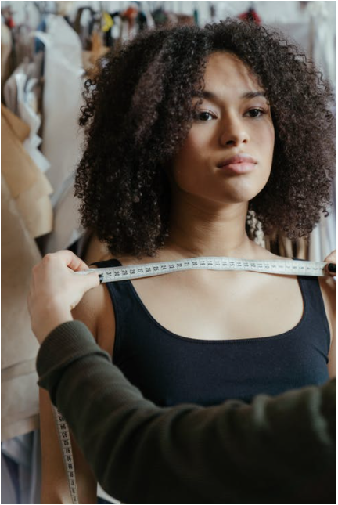

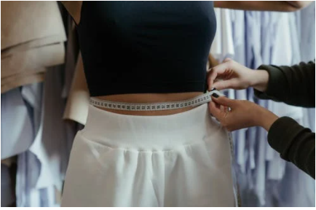

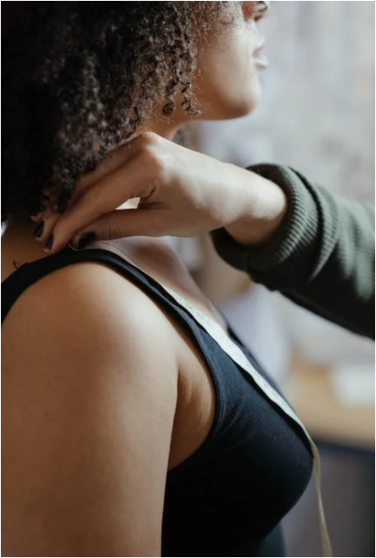 Toma

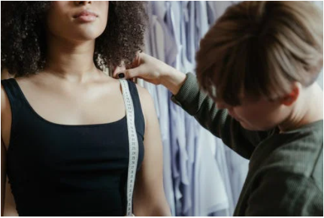de

Medidas

*Patronaje Femenino*

**Largo total de vestido:** se ubica la cinta métrica desde la séptima vértebra cervical, por todo el centro posterior hasta el largo deseado de la prenda.

**Figura 1**

*Medir largo total del vestido*

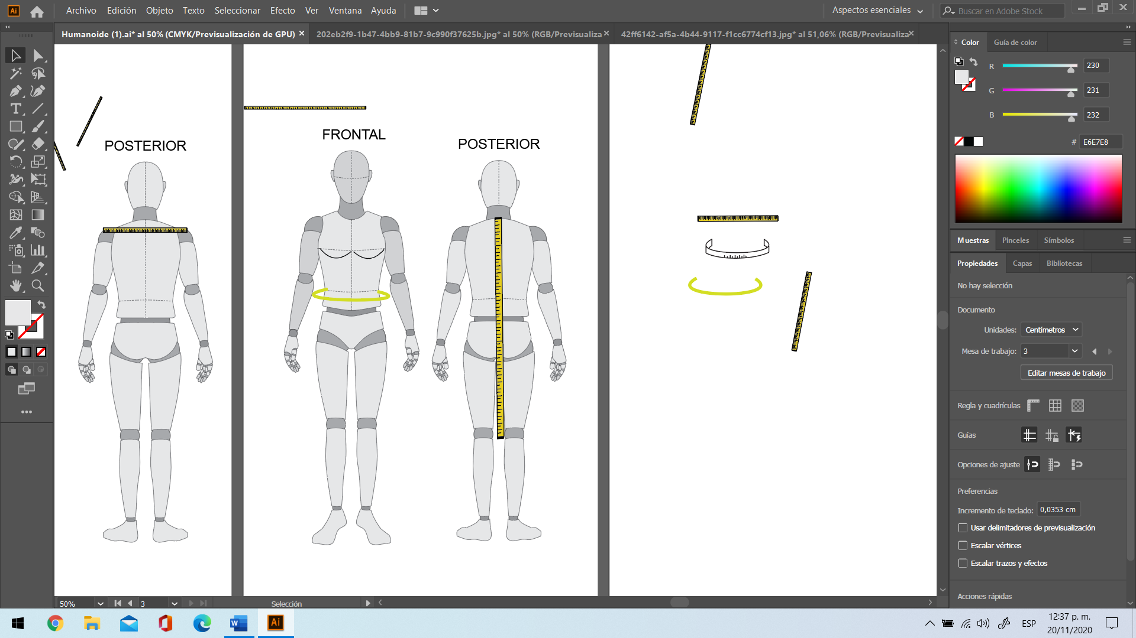

**Largo total de pantalón:** se coloca la cinta métrica desde la cintura por costado (reja costal) hasta el maléolo exterior o el largo deseado de la prenda.

**Figura 2**

*Medir largo total del pantalón*

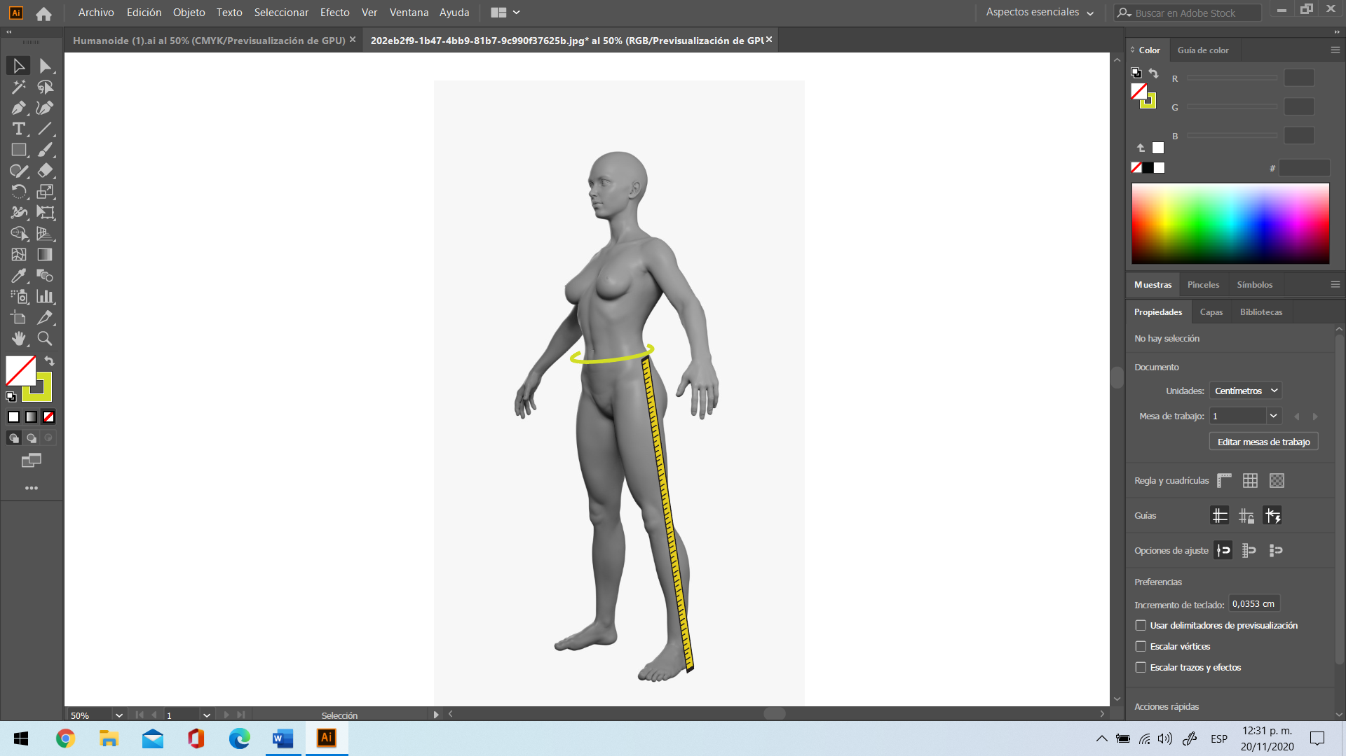

**Largo total de falda:** se coloca la cinta métrica desde la cintura por costado (reja costal) hasta el maléolo exterior o el largo deseado de la prenda.

**Figura 3**

*Medir largo total de la falda*

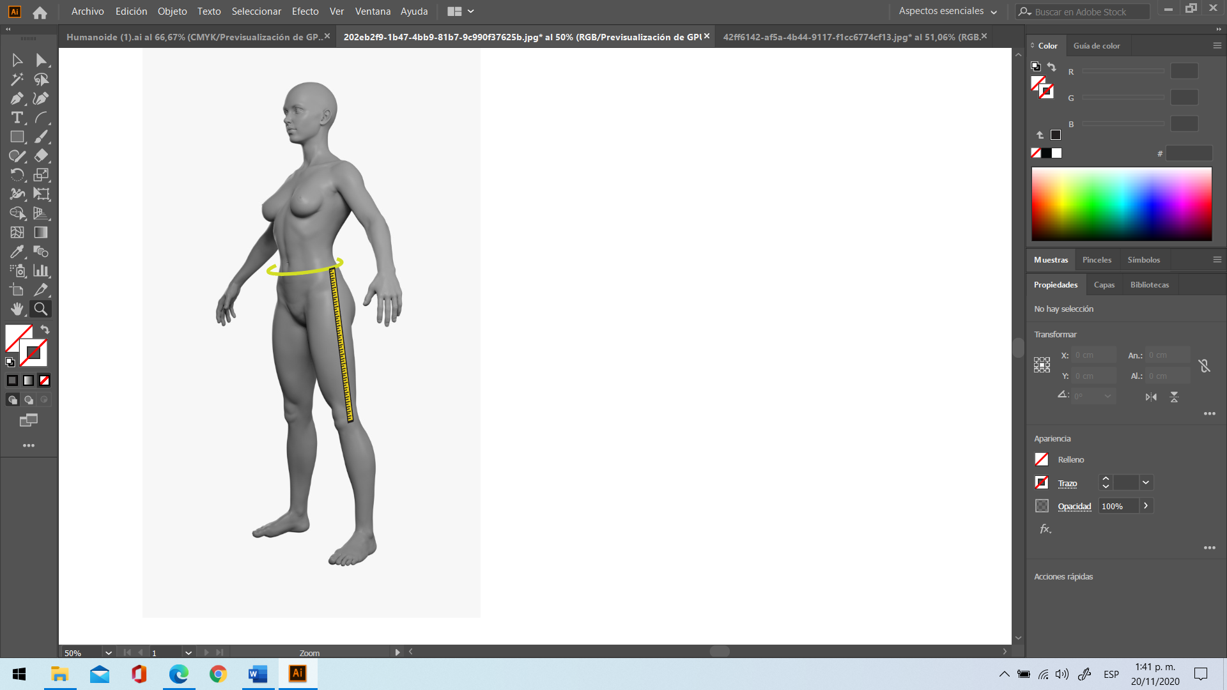

**Centro atrás:** se coloca la cinta métrica desde la séptima vértebra cervical por todo el centro posterior hasta el promontorio de inicio de las vértebras lumbares (cintura espalda).

**Figura 4**

*Referencia visual de centro atrás*

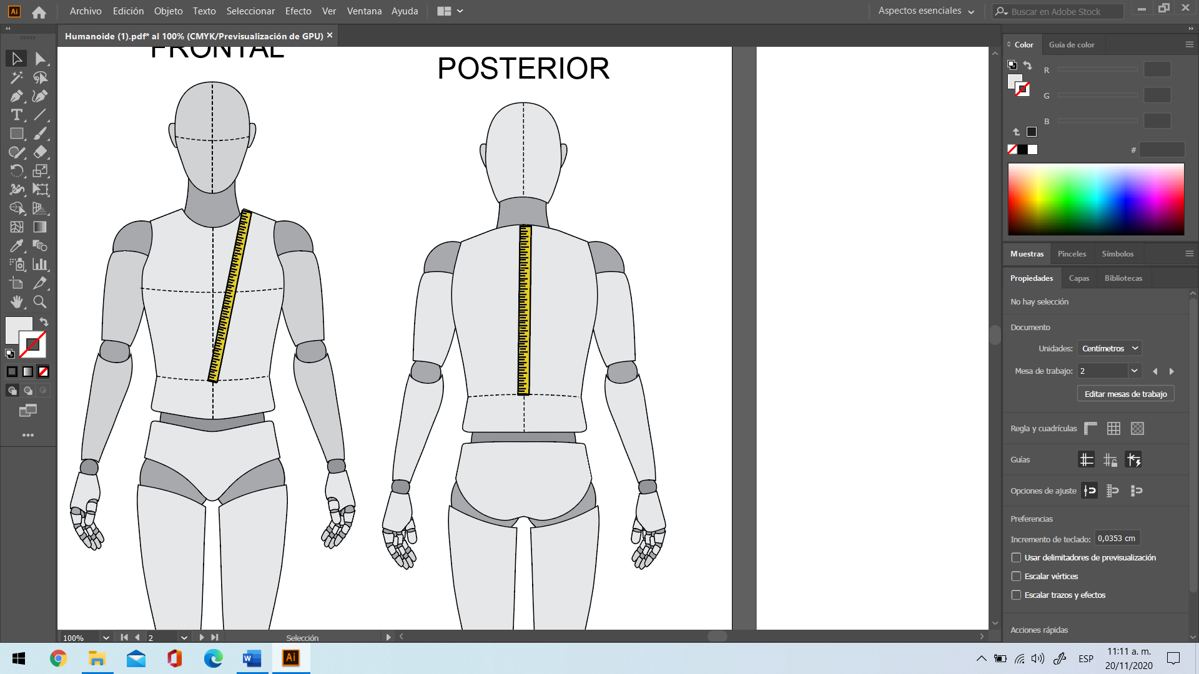

**Talle atrás:** se coloca la cinta métrica desde la fosa supraclavicular (ángulo cuello-hombro) hasta el promontorio de inicio de las vértebras lumbares.

**Figura 5**

*Referencia visual de talle atrás*

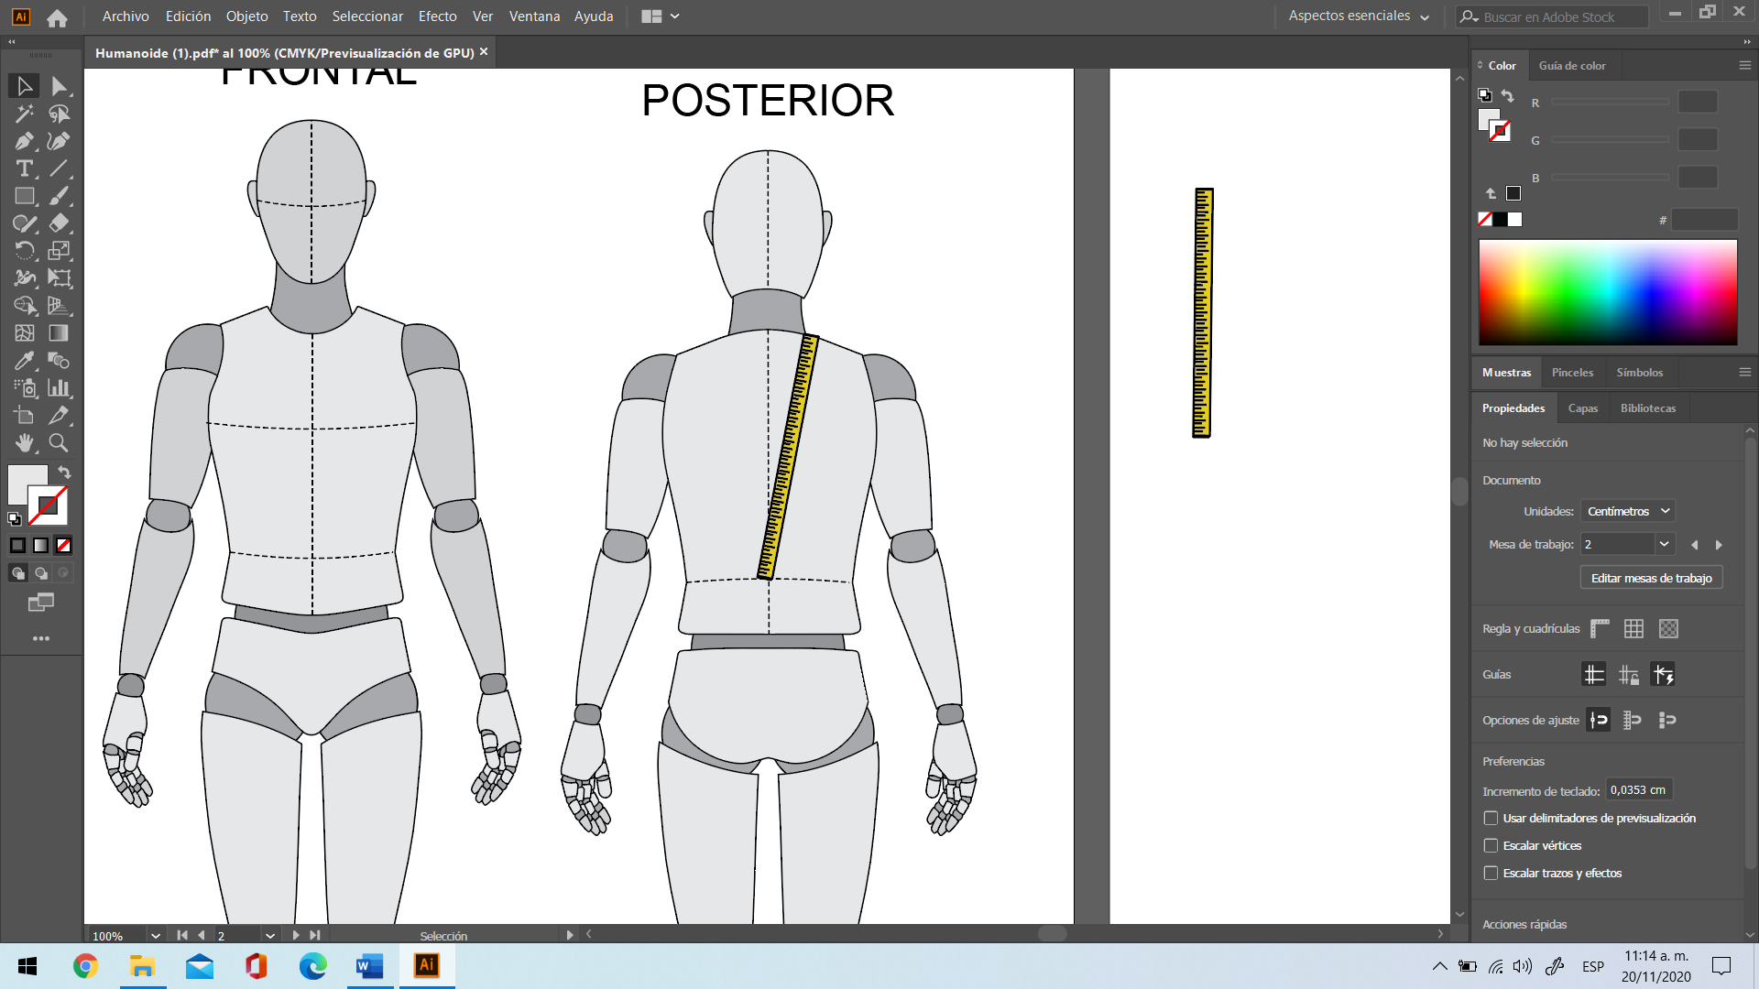

**Centro frente:** se coloca la cinta métrica desde el centro del puño o manubrio external (base del cuello) hasta la cintura (zona umbilical) por todo el centro frente.

**Figura 6**

*Referencia visual de centro frente*

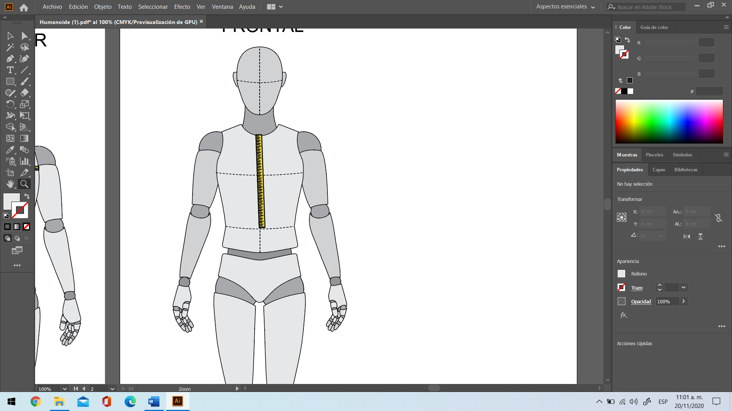

**Talle frente:** se coloca la cinta métrica desde la fosa supraclavicular (ángulo cuello - hombro) hasta la cintura - centro frente (zona umbilical) con la cinta métrica en una leve diagonal.

**Figura 7**

*Referencia visual de talle frente*

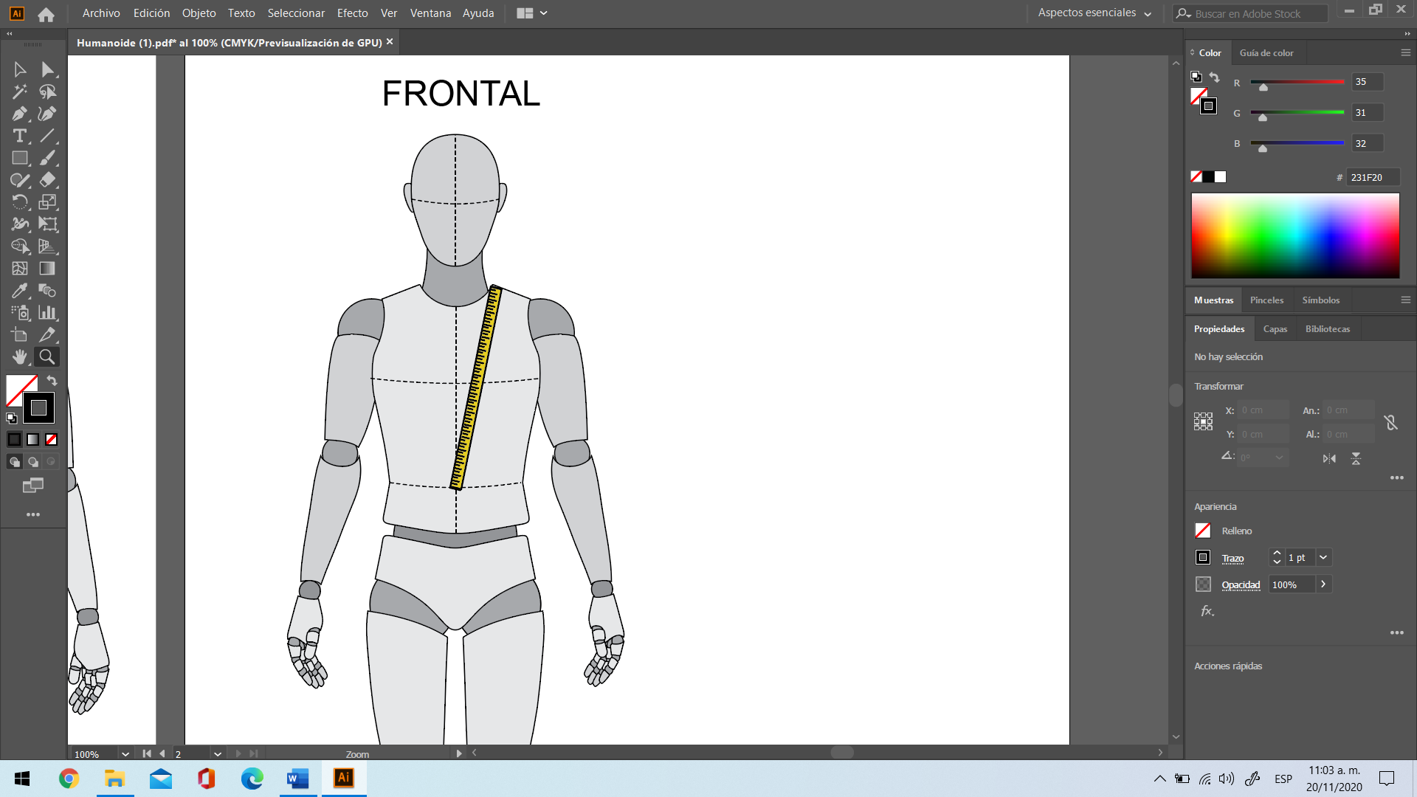

**Largo de hombro:** se coloca la cinta métrica desde la fosa supraclavicular (ángulo cuello - hombro) hasta el punto acromio o punto hombro sisa.

**Figura 8**

*Referencia visual para medir largo de hombro*

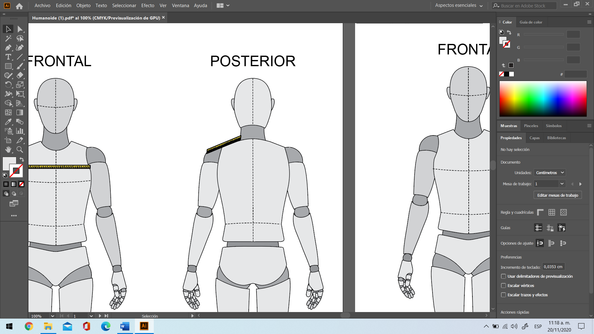

**Ancho de espalda:** se coloca la cinta métrica de manera horizontal desde el pliegue posterior post axilar derecho, pasando por los omoplatos hasta el pliegue posterior post axilar izquierdo.

**Figura 9**

*Referencia visual para medir ancho de espalda*

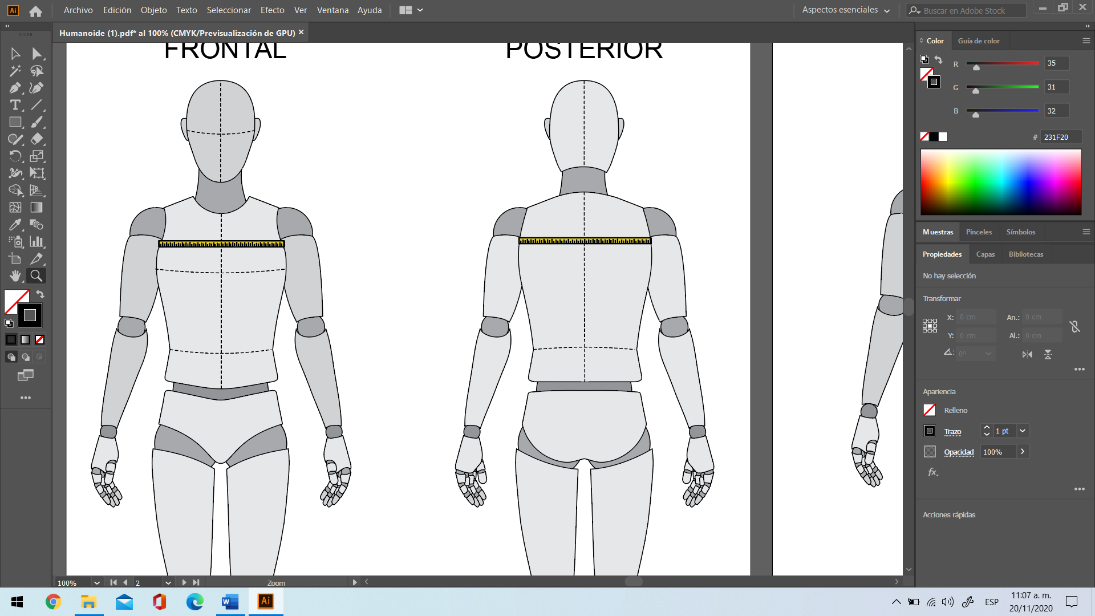

**Ancho de pecho:** se coloca la cinta métrica horizontalmente dese el pliegue anterior post axilar derecho, pasando por la parte plana del tórax hasta el pliegue anterior post axilar izquierdo.

**Figura 10**

*Medición de ancho de pecho*



**Medida de hombro a hombro:** se coloca la cinta métrica de forma horizontal, desde el punto acromio o punto hombro sisa derecha hasta el punto el punto acromio o punto hombro sisa izquierda.

**Figura 11**

*Medición de hombro a hombro*

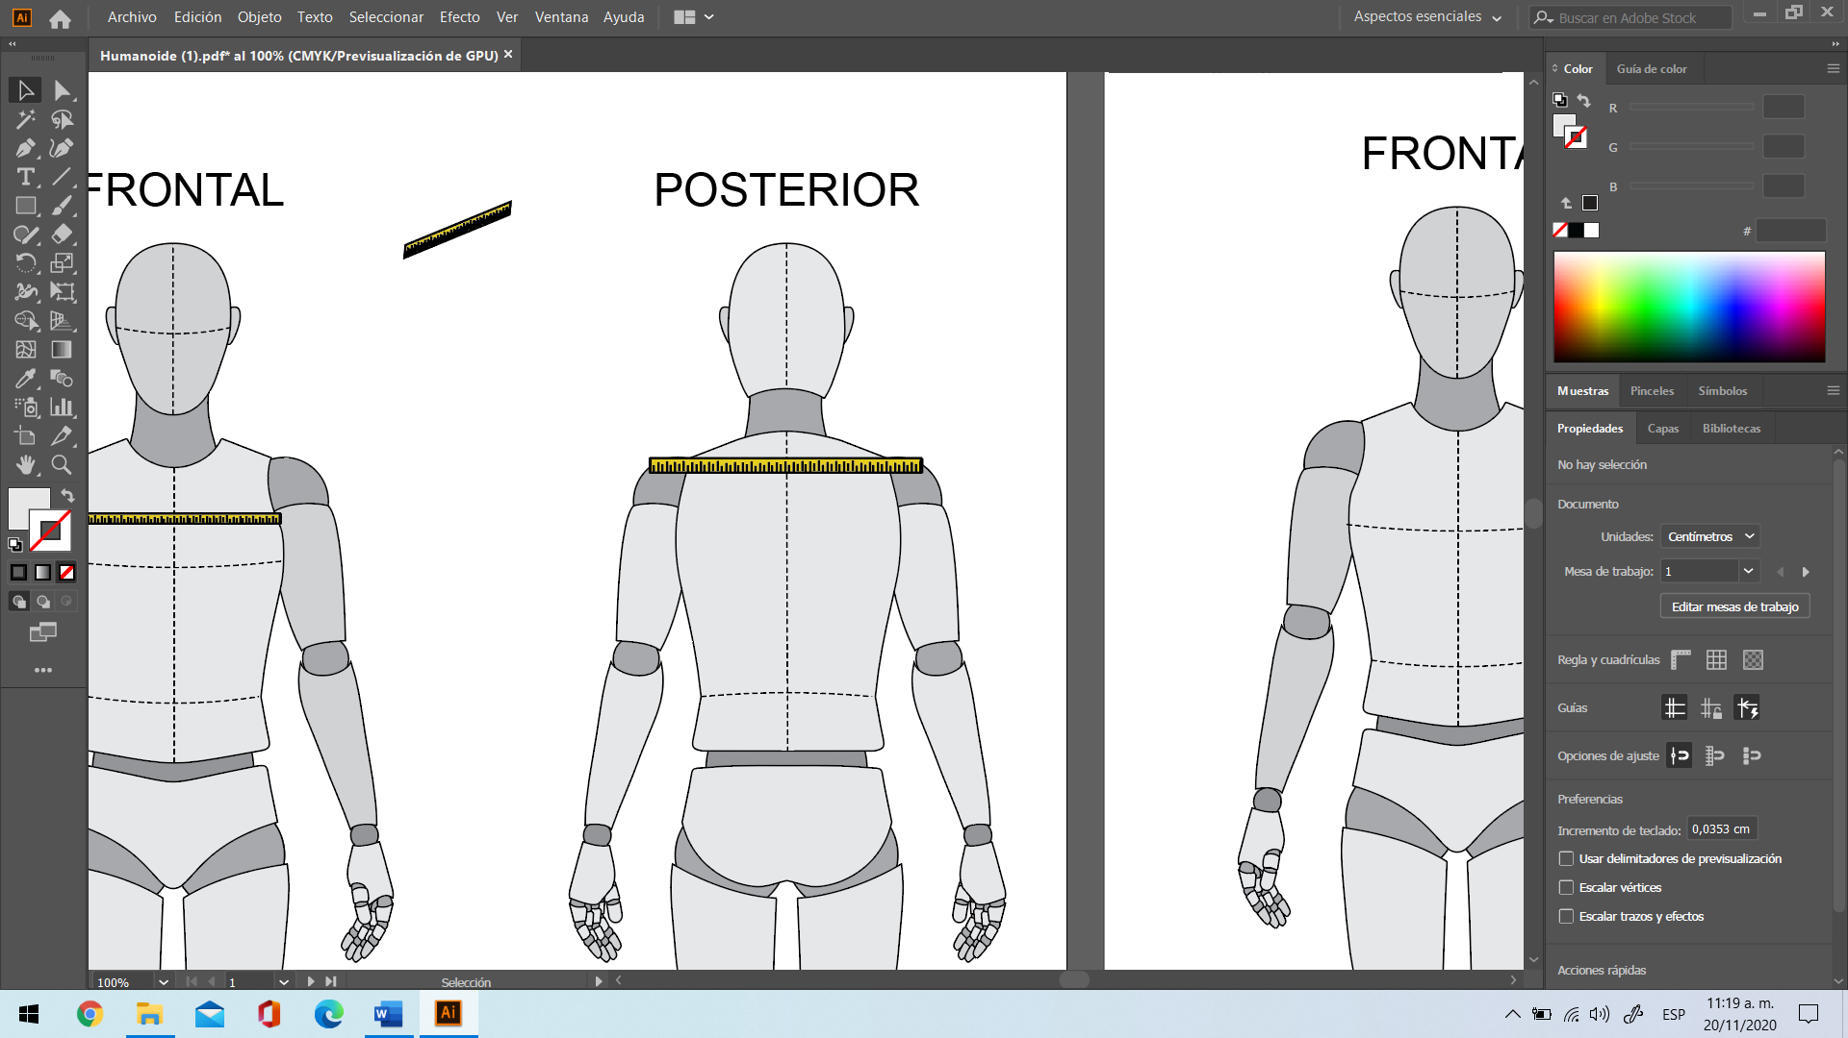

**Separación de busto:** se coloca la cinta métrica horizontalmente desde el punto más prominente del seno derecho hasta el punto más prominente del seno izquierdo. (Ubicación de pezón a pezón).

**Figura 12**

*Referencia visual para medir la separación de busto*

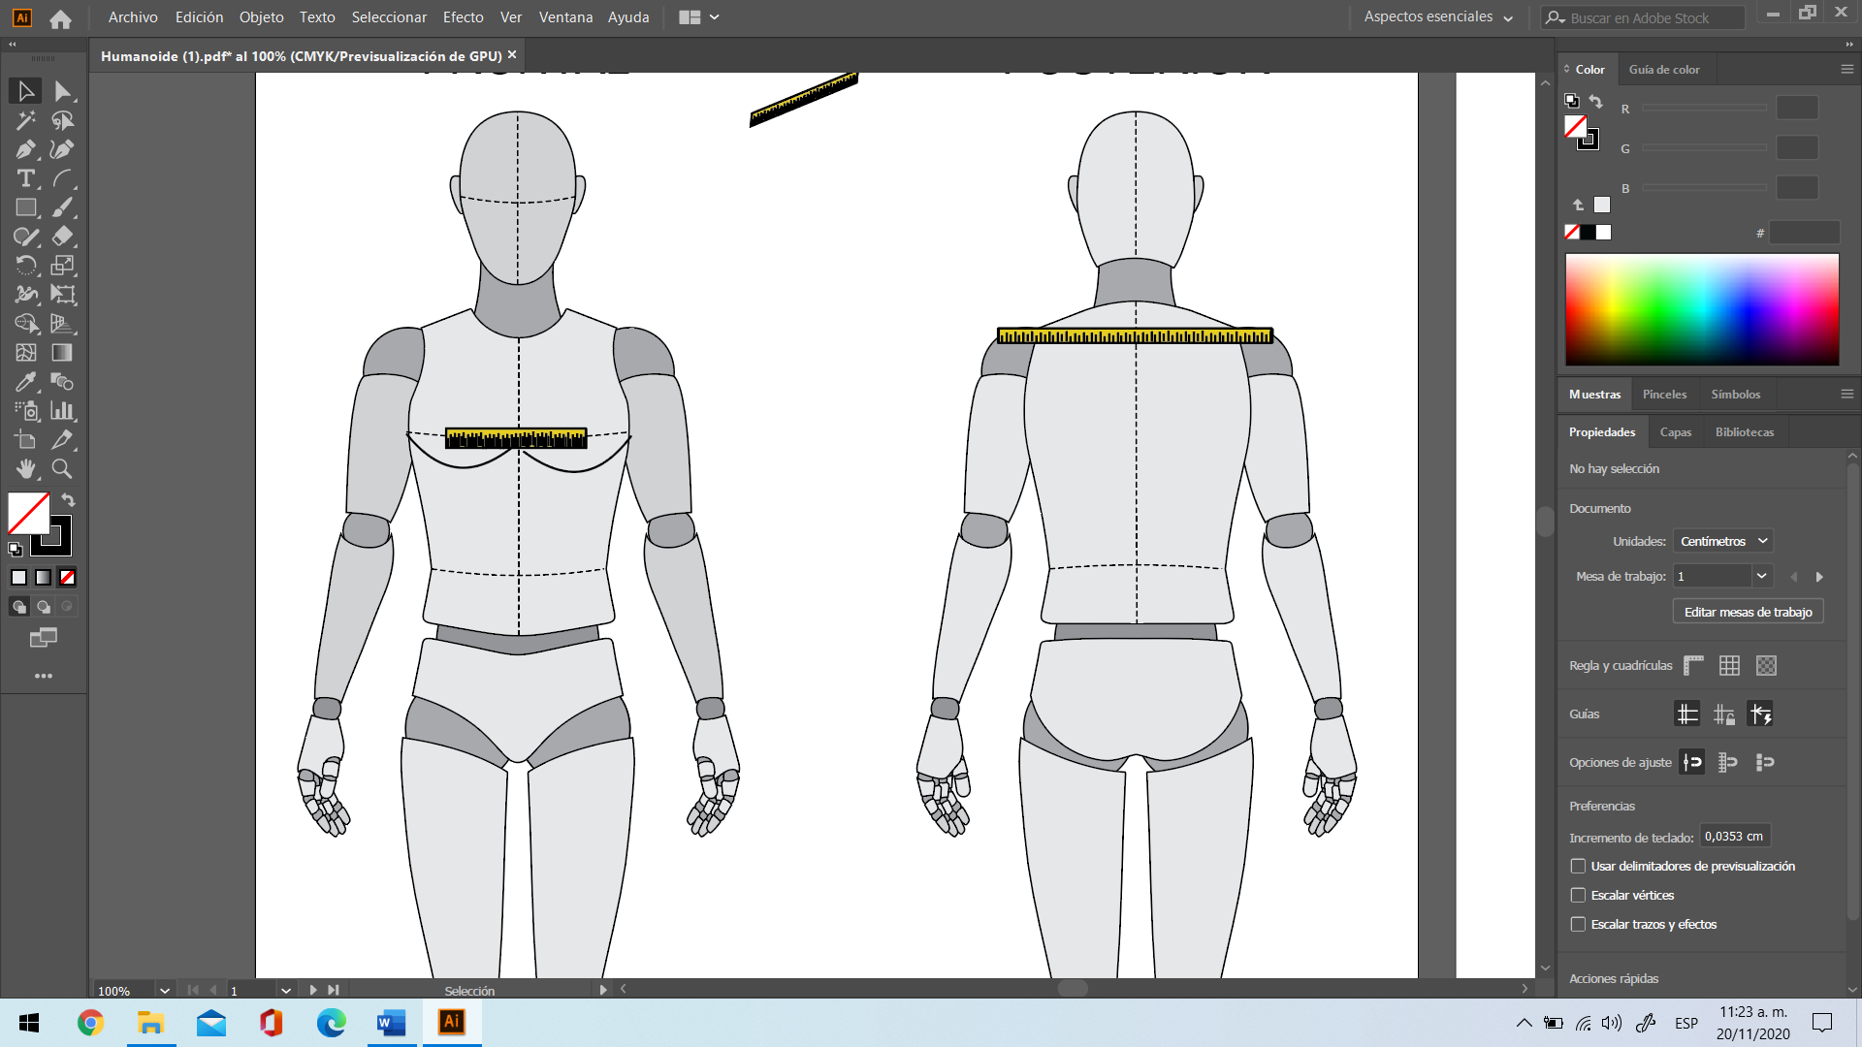

**Altura de busto:** se coloca la cinta métrica verticalmente desde la fosa supraclavicular (ángulo cuello - hombro) hasta el punto más prominente del busto o pezón.

**Figura 13**

*Referencia visual para medir la altura de busto*

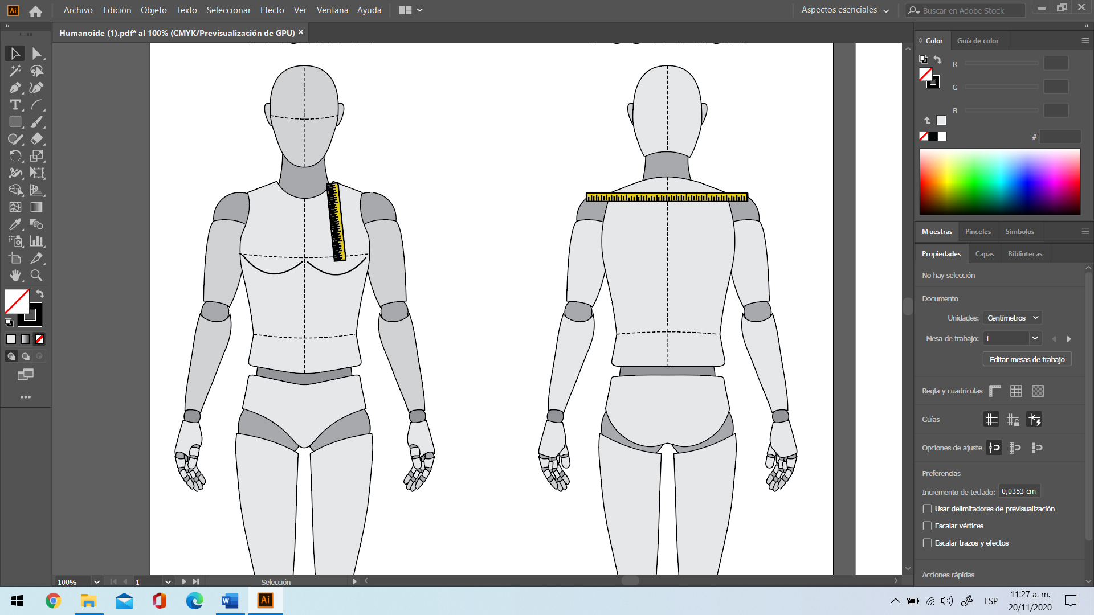

**Radio del busto:** se coloca la cinta métrica desde el pezón hacia abajo pasando por debajo del busto hasta la base del mismo.

**Figura 14**

*Referencia visual para medir el radio del busto*

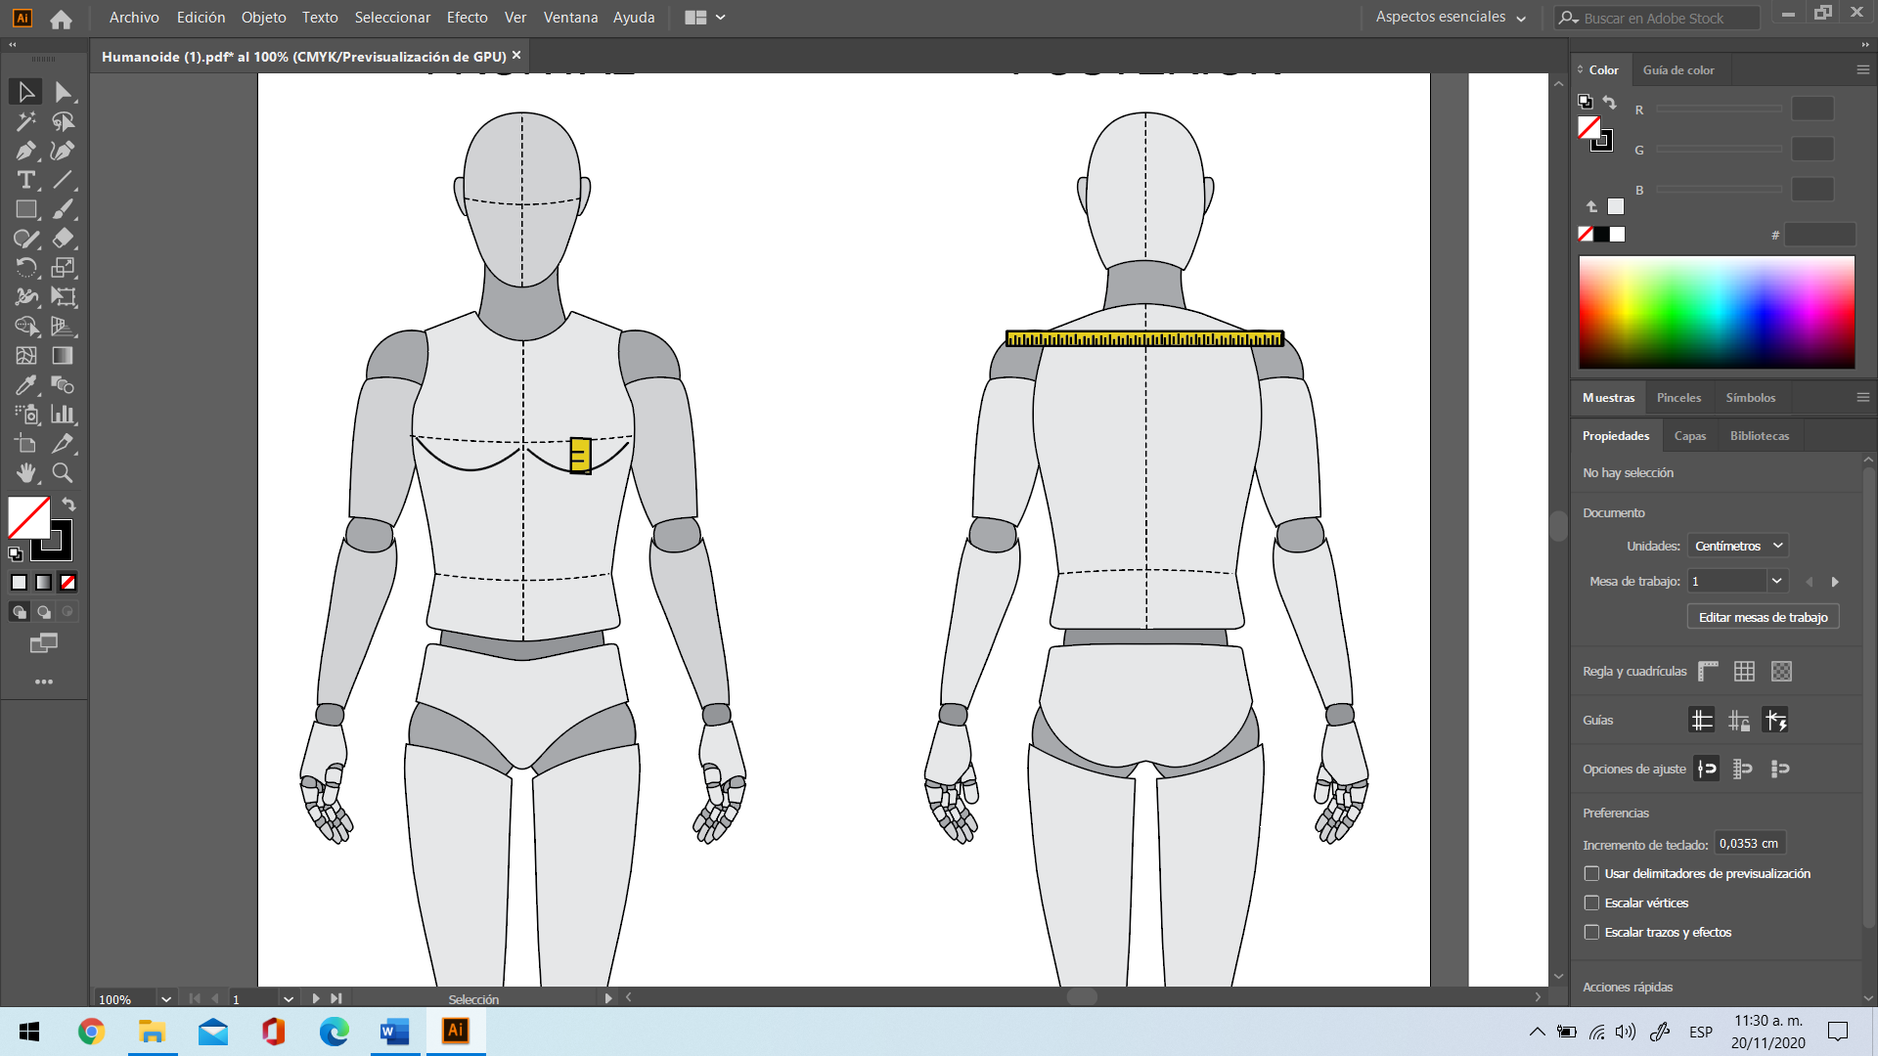

**Contorno de cuello:** se coloca la cinta métrica alrededor de cuello partiendo de la séptima cervical, pasando por los puntos de cuello - hombro, hasta llegar al puño o manubrio external, ya que esta parte o base del cuello es la más gruesa.

**Figura 15**

*Referencia visual para medir el contorno de cuello*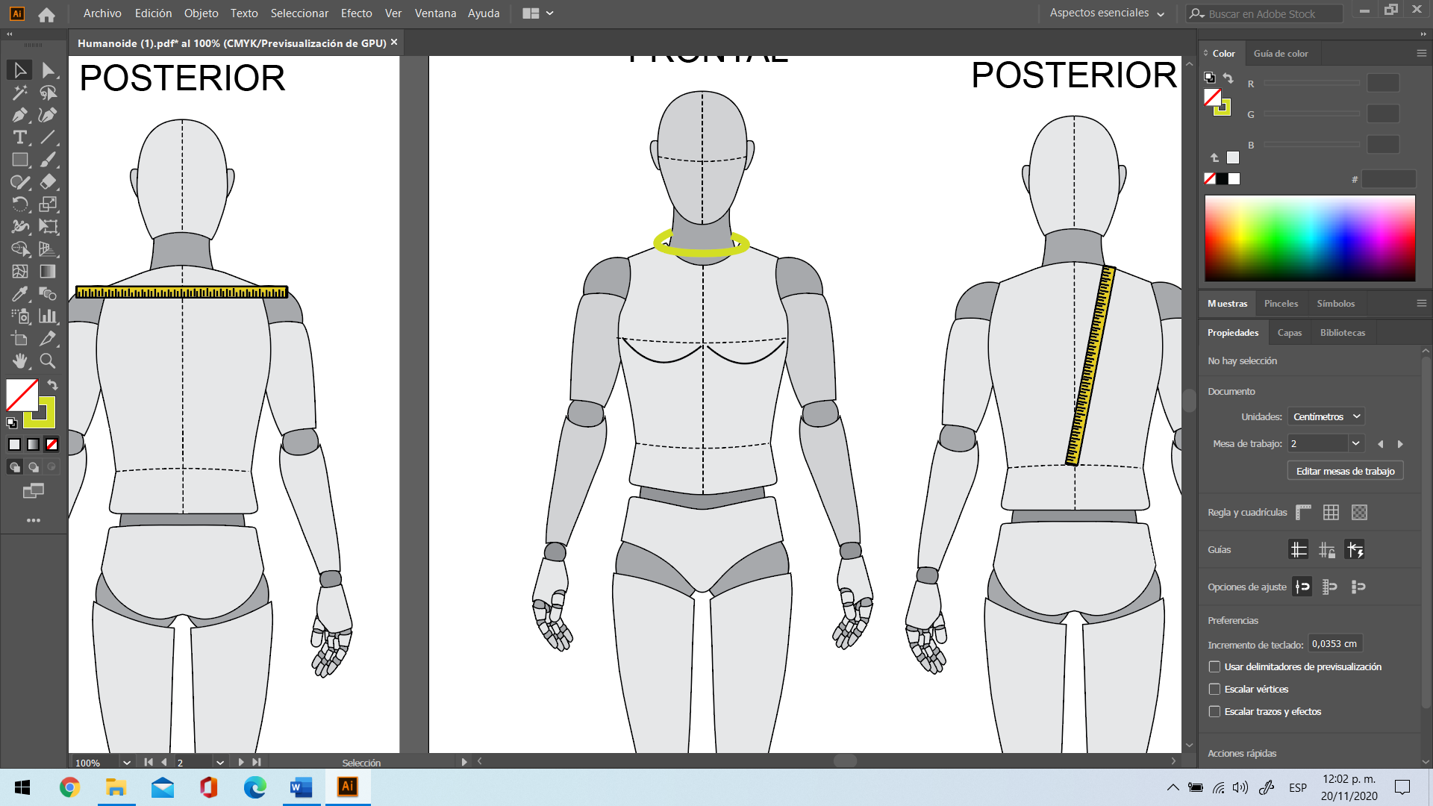

**Contorno del busto:** se coloca la cinta métrica alrededor del tórax, por la parte más prominente del busto, pasando sobre la base de los omoplatos.

Se deben bajar los brazos para que la medida quede correcta.

**Figura 16**

*Referencia visual para medir el contorno del busto*

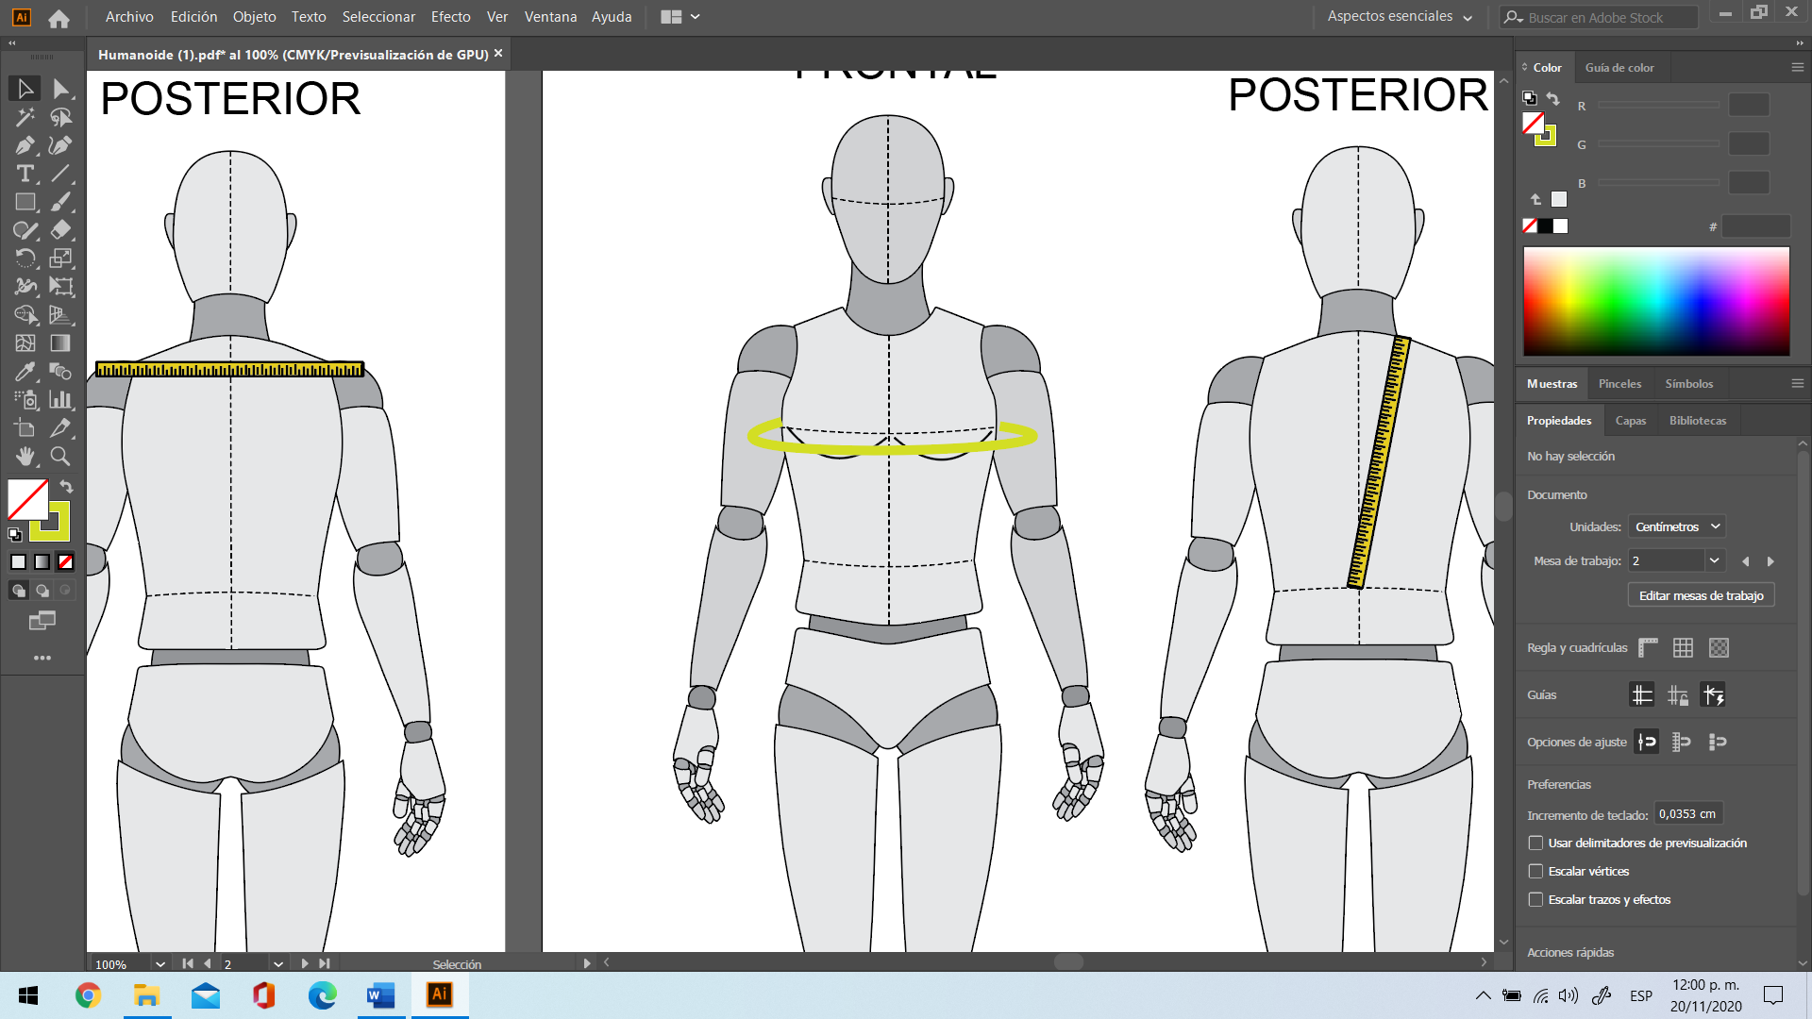

**Contorno de cintura:** se coloca la cinta métrica sin dejar flojo en la cinta métrica, partiendo del promontorio de inicio de las vértebras lumbares, pasando por los puntos medios entre la costilla flotante inferior, cerrando el metro sobre cintura centro frente (zona umbilical)

**Figura 17**

*Referencia visual para medir el contorno de cintura*

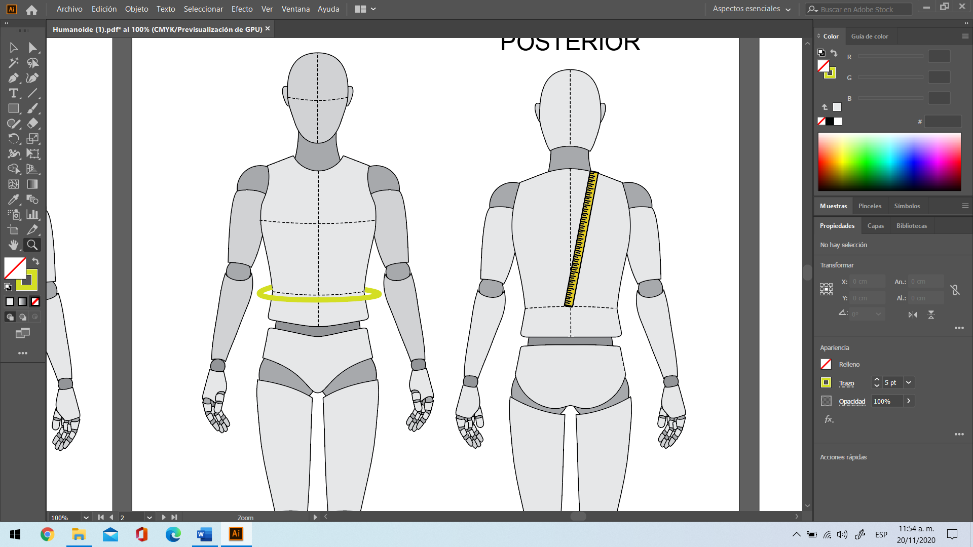

**Contorno de cadera:** se coloca la cinta métrica horizontalmente ligeramente tensionada pasando por la parte más sobresaliente de los glúteos. Esta medida es recomendable tomarla por el costado del cliente.

**Figura 18**

*Referencia visual para medir el contorno de cadera*

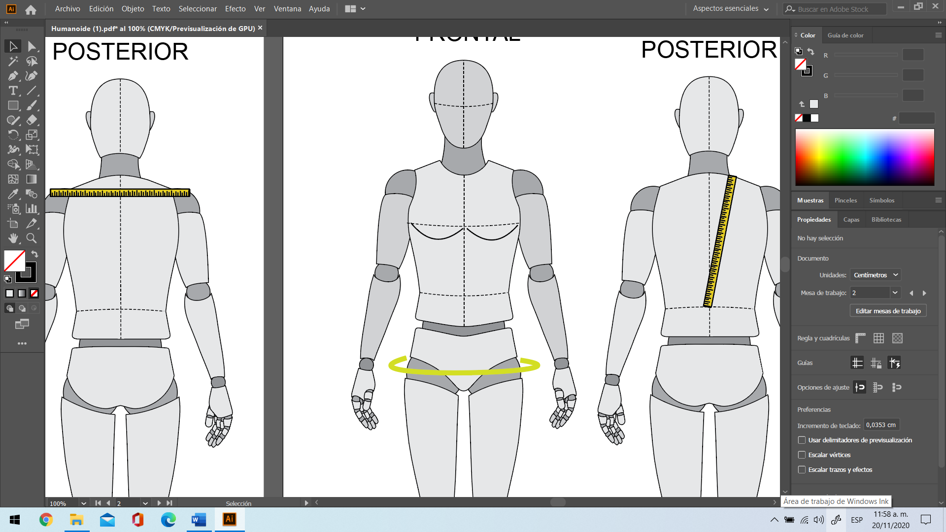

**Contorno de cabeza:** se coloca la cinta métrica alrededor de la parte más prominente de la cabeza, de manera circular.

**Figura 19**

*Referencia visual para medir el contorno de cadera*

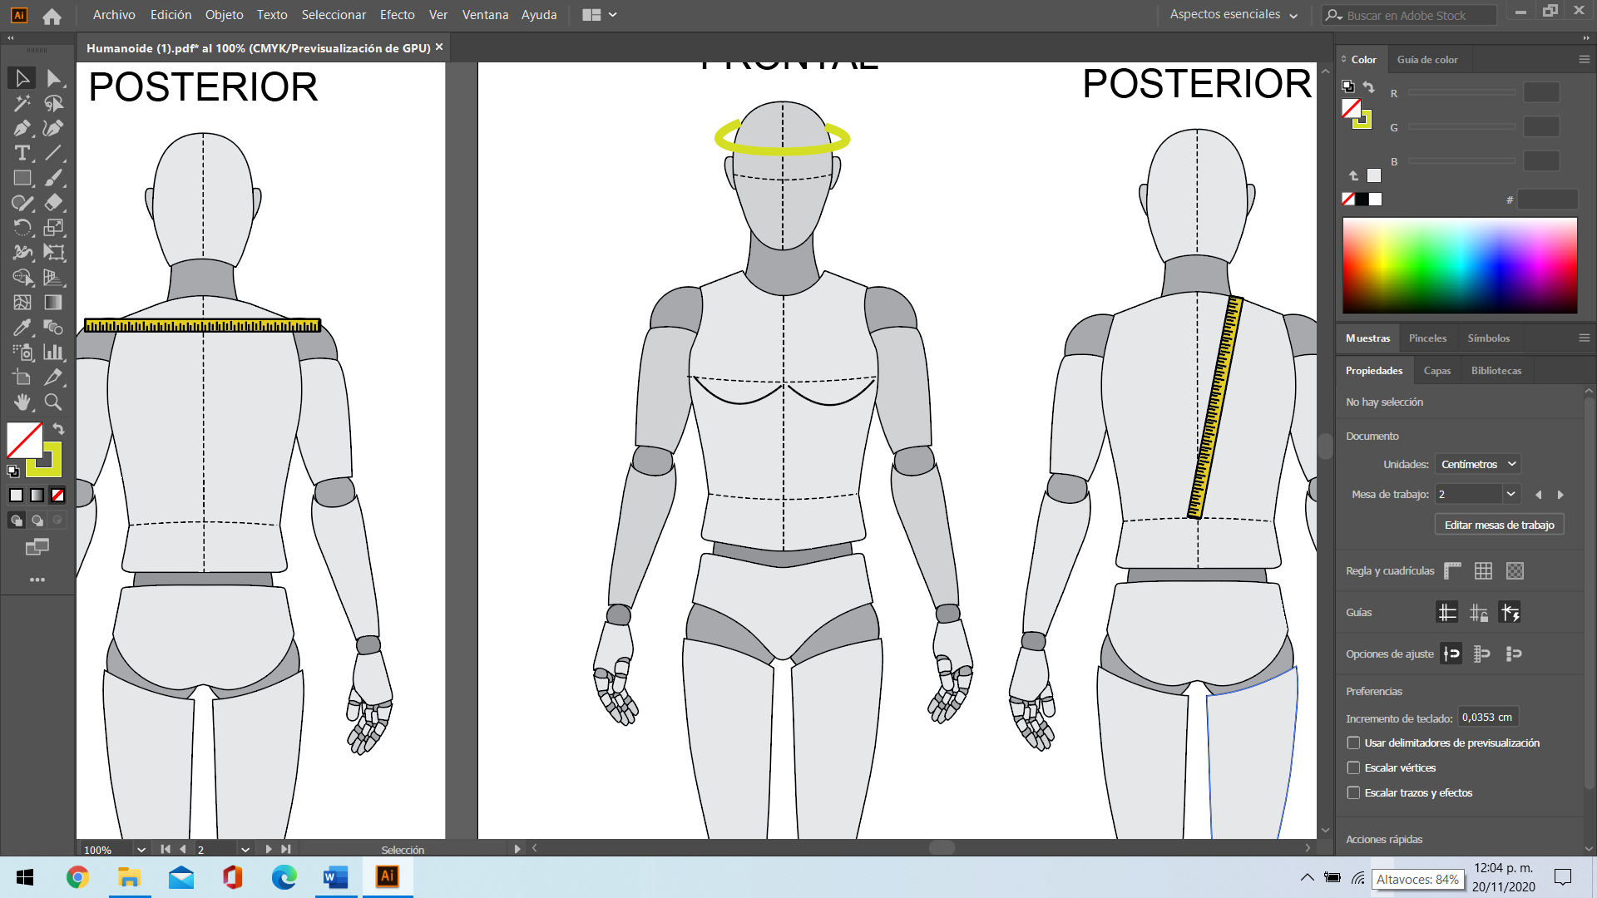

**Largo exterior de manga:** se coloca la cinta métrica partiendo del acromio o punto hombro sisa, pasando por el largo del brazo con el codo levemente doblado, hasta el punto apófisis estiloide del radio.

**Figura 20**

*Medición del largo exterior de manga*

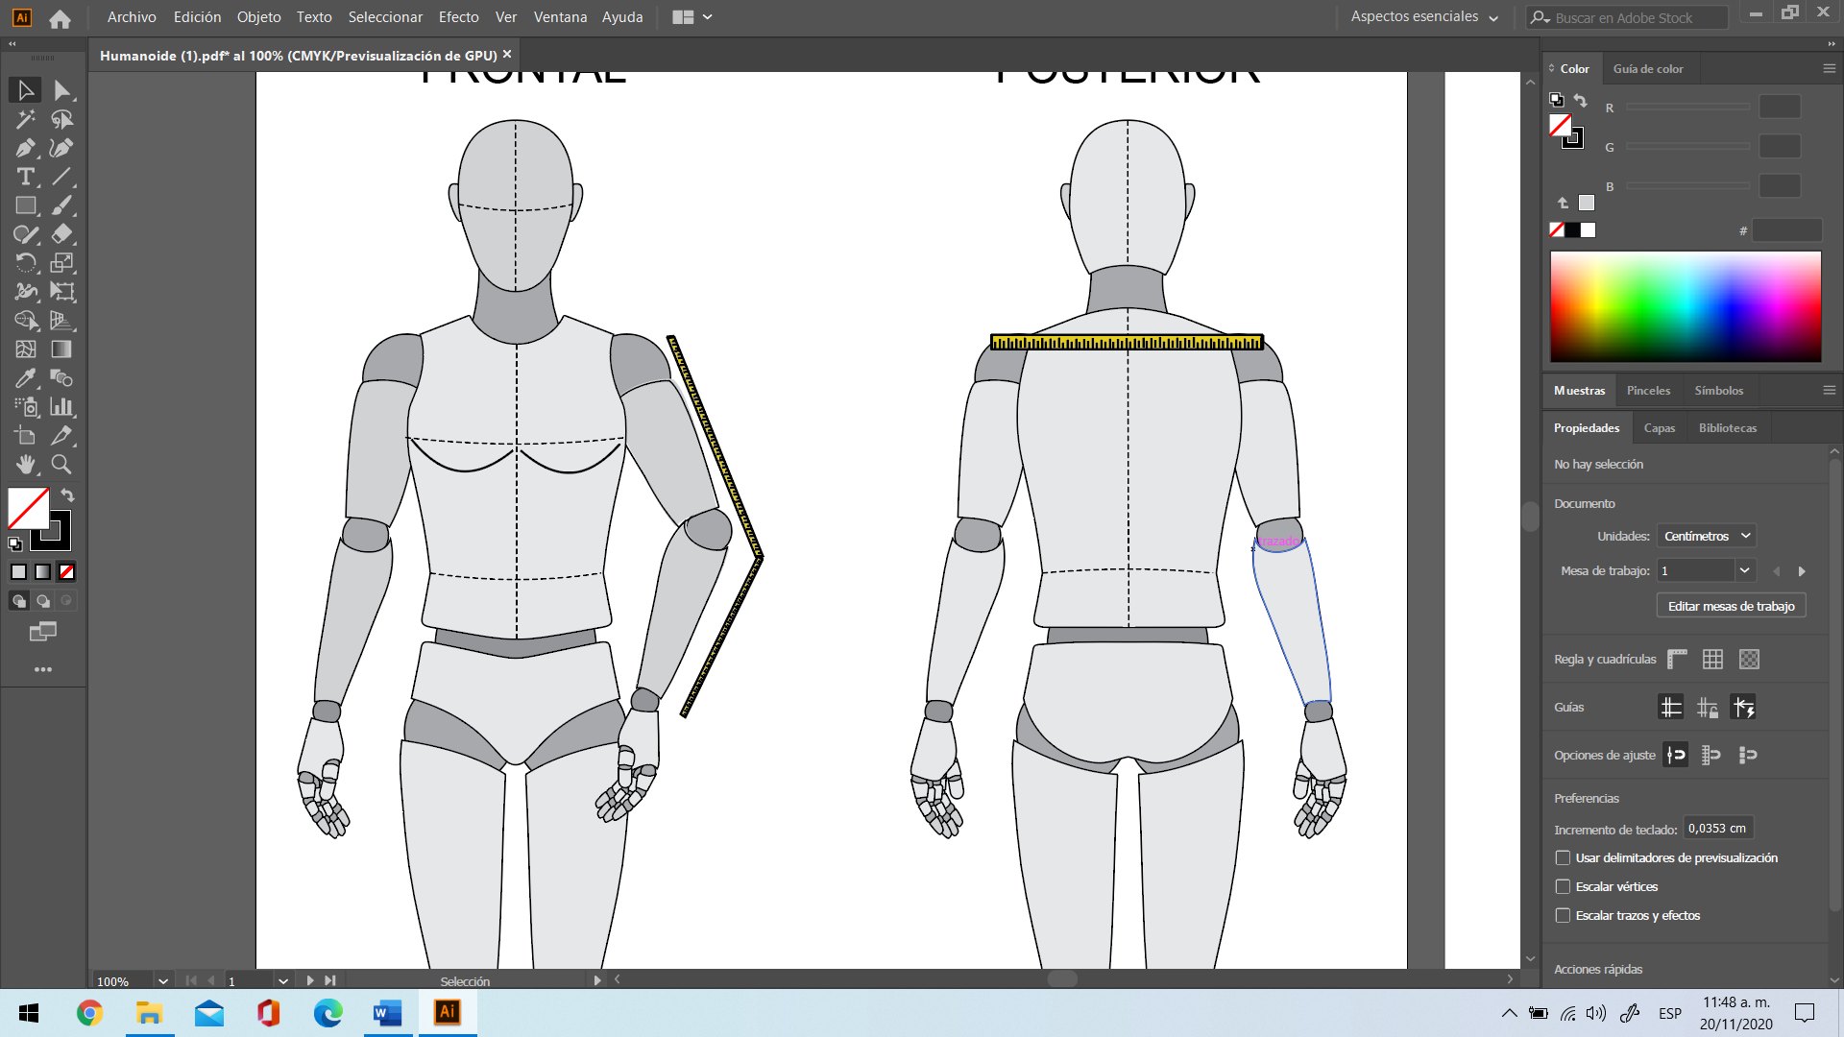

**Contorno de brazo:** se coloca la cinta métrica horizontalmente alrededor del brazo por la parte más sobresaliente del bíceps aplicando una ligera tensión a la cinta métrica.

**Figura 21**

*Medición del contorno de brazo*

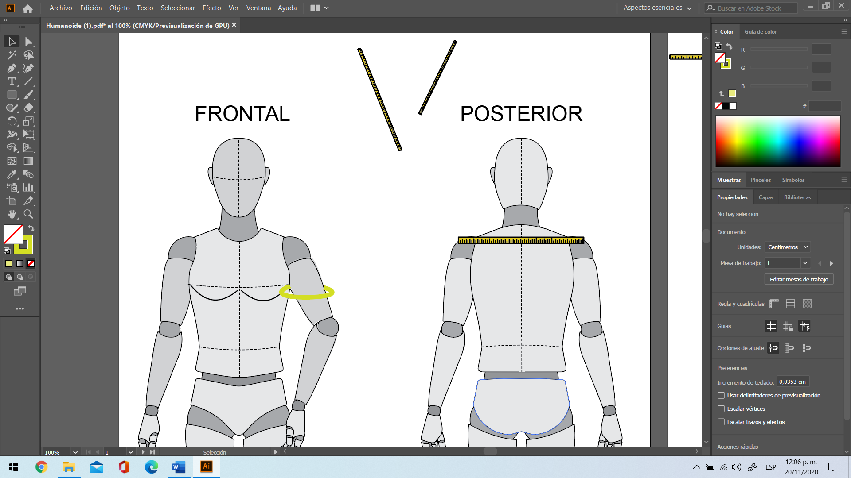

**Contorno de codo:** doblando ligeramente el brazo, se coloca la cinta métrica alrededor del pliegue de la selección codo olio craneano.

**Figura 22**

*Medición del contorno del codo*

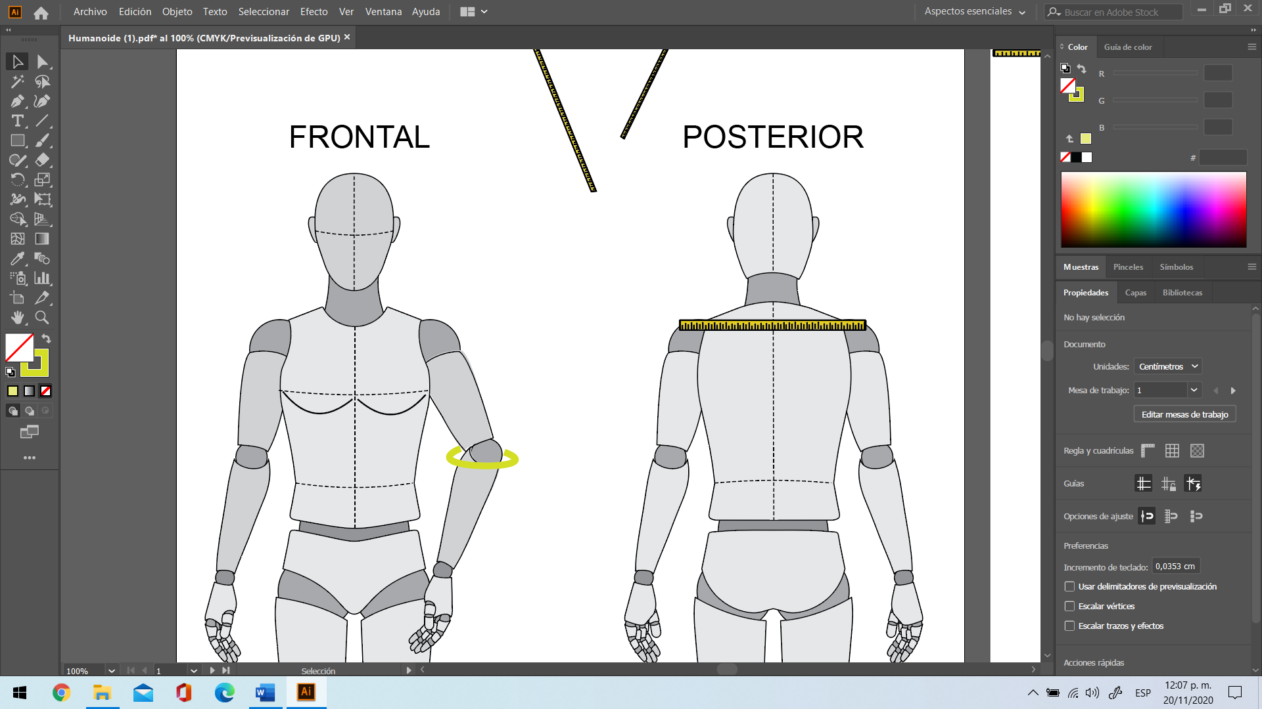

**Contorno de puño**

Contorno de puño anatómico: se coloca la cinta métrica alrededor de la muñeca tocando la apófisis estiloides de radio y cúbito.

Contorno de puño para prenda: con el puño empuñado, se coloca la cinta métrica alrededor de la parte más ancha de la mano.

**Figura 23**

*Medición del contorno de puño para prenda*

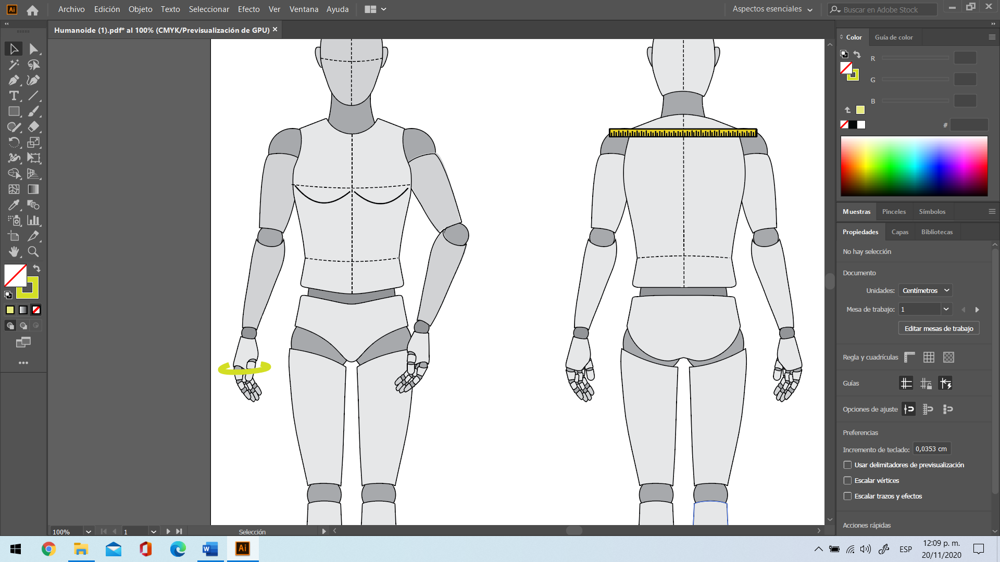

**Contorno de rodilla:** con la pierna ligeramente doblada se coloca la cinta métrica alrededor de la fosa poplítea y la rotula.

**Figura 24**

*Medición del contorno de rodilla*

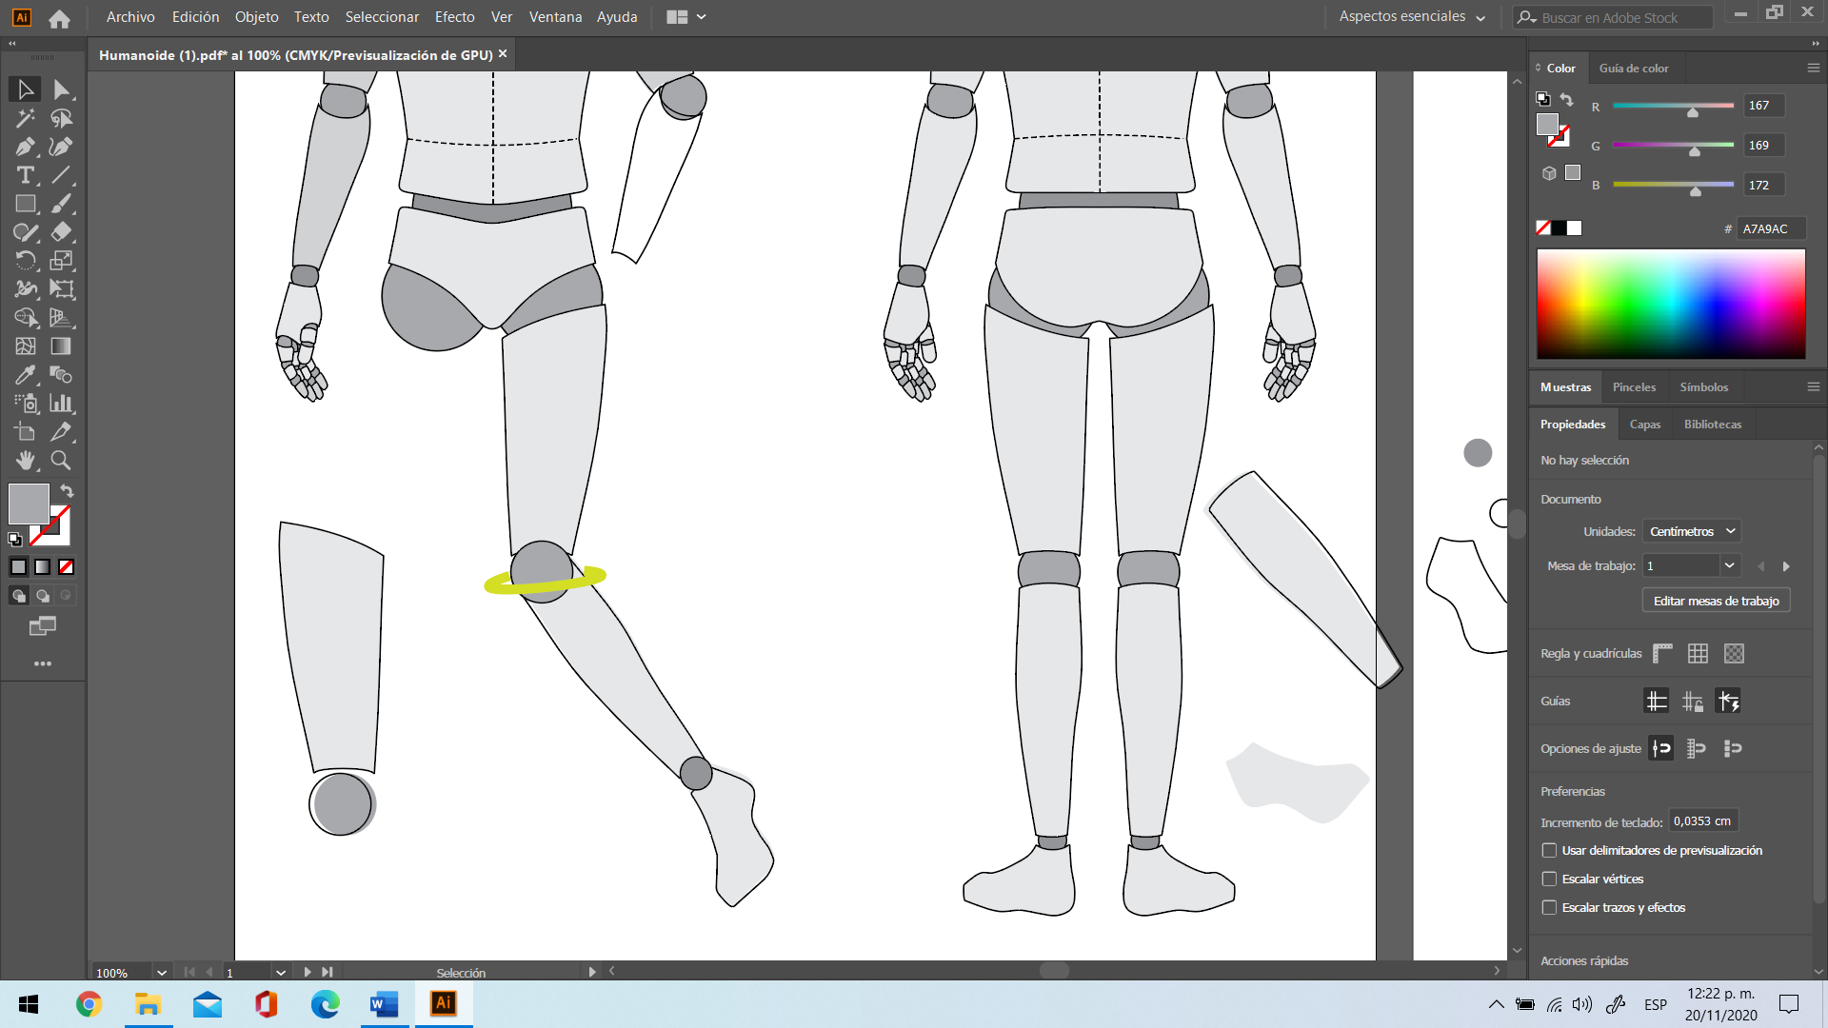

**Contorno pantorrilla o bota:** con el pie en punta, se coloca la cinta métrica alrededor del talón y el empeine.

**Figura 25**

*Medición del contorno pantorrilla*

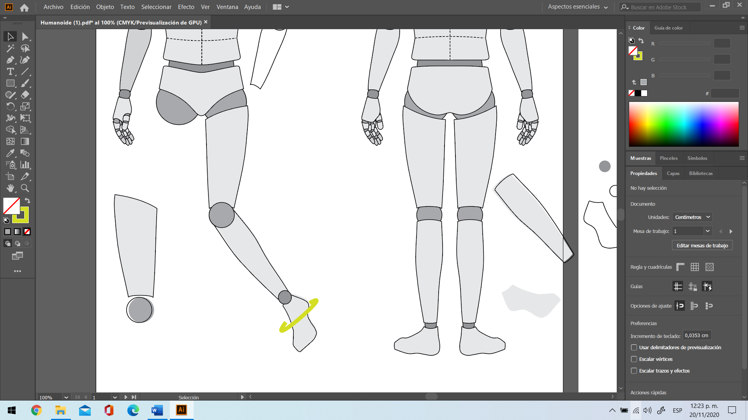

**Altura de tiro:** se coloca la cinta métrica desde la cintura por costado (reja costal), por el costado de la clienta, hasta la parte más prominente de la cadera.

**Figura 26**

*Referencia visual para medir altura de tiro*

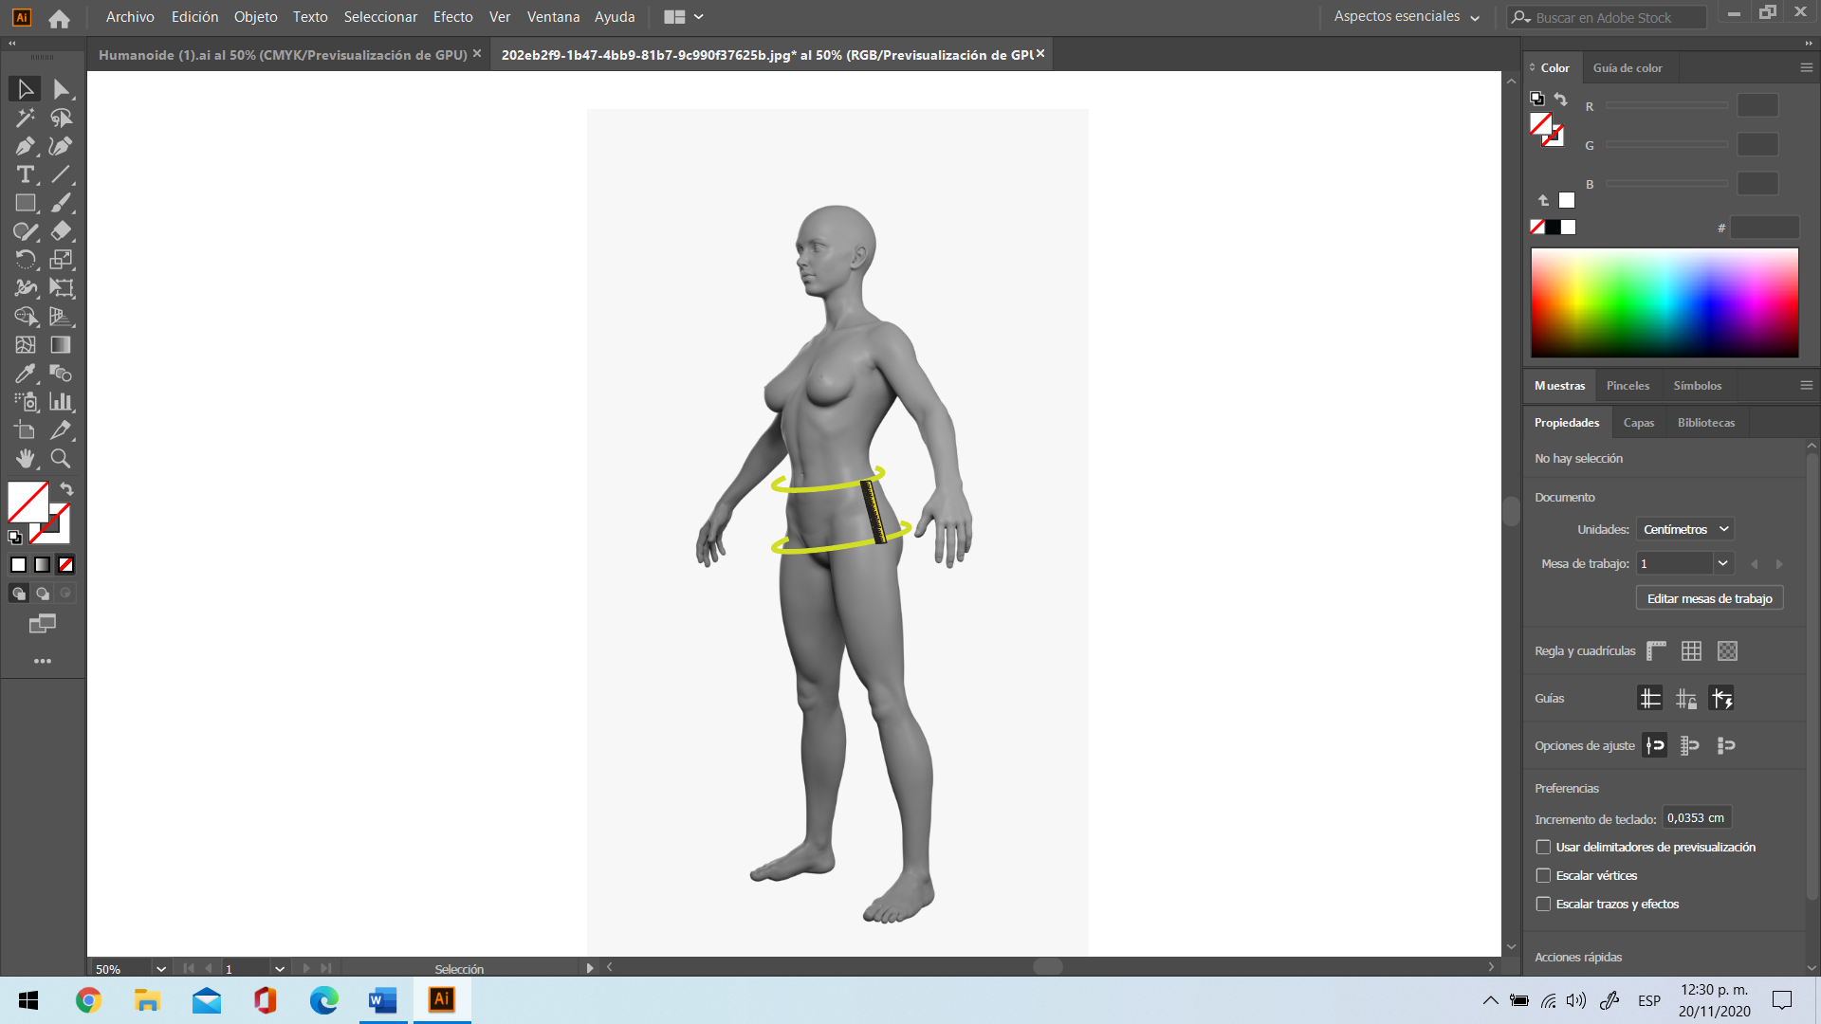

**Largo de tiro**: con la persona sentada en una superficie plana se coloca la cinta métrica verticalmente desde la cintura hasta el borde de la superficie, determinando la ubicación de la zona perineal.

**Figura 27**

*Referencia visual para medir el largo de tiro*

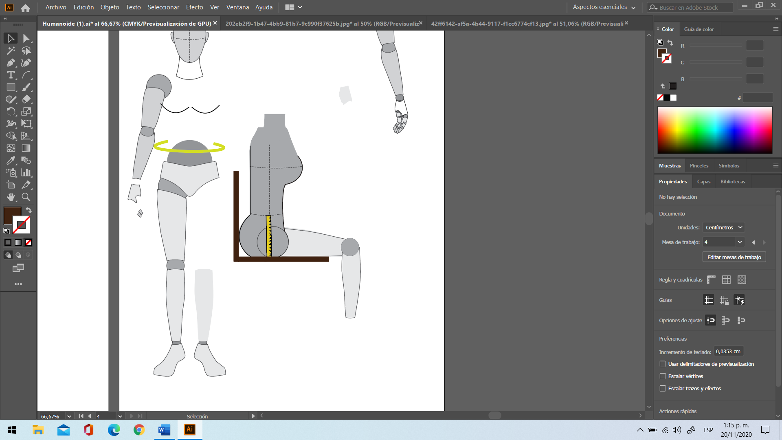

**Referencias bibliográficas**

Gaviria, A. (2018). *Escalado*.

**Autores**

|  |  |  |  |  |
| --- | --- | --- | --- | --- |
|  | Nombre | Cargo | Dependencia | Fecha |
| Autor (es) | Marisol Osorio | Líder Sennova | Centro de Formación en Diseño, Confección y Moda | Noviembre de 2020 |
| Salomé Solano Sarria | Instructora | Centro de Desarrollo Agroempresarial - Cundinamarca | Noviembre de 2020 |
| Maritza Rodríguez | Instructora | Centro de manufactura en textil y cuero | Noviembre de 2020 |
| María Luisa Yepes | Instructora | Centro de Formación en Diseño, Confección y Moda | Noviembre de 2020 |
| Fabio Andrés Gaviria | Instructor | Centro de Formación en Diseño, Confección y Moda | Noviembre de 2020 |
| Liliana Victoria Morales Gualdrón | Diseñador Instruccional | Centro para la comunicación de la Industria Gráfica – Regional Distrito Capital | Diciembre de 2020 |
| Rafael Neftalí Lizcano Reyes | Asesor pedagógico | Centro Industrial del Diseño y la Manufactura – Regional Santander |  |
|  |  | comunicación de la Industria Gráfica – Regional Distrito Capital |  |
|  | Miroslava González Hernández | Diseñador y evaluador instruccional | Centro de Gestión industrial | Mayo 2021 |